Gif in kindervaccinaties
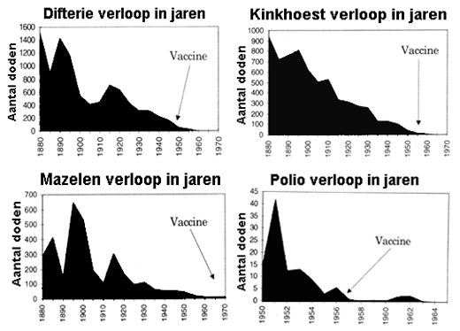
Het programma van de overheid
Sinds 1957 is er in Nederland een Rijksvaccinatieprogramma ingesteld. De overheid wil daarmee alle kinderen in Nederland "beschermen" tegen gevaarlijke infectieziekten. Inmiddels wordt het steeds meer mensen duidelijk dat de vaccinaties vaak veel gevaarlijker zijn dan de infectieziekten waar we voor worden ingeënt. De meeste kinderen hebben voor hun 18e levensjaar al zo’n 38 vaccinaties gekregen tegen onder andere Difterie, Kinkhoest, Mazelen en Polio. De overheid vertelt ons het volgende:
“Tegenwoordig komen vele infectieziekten, mede dankzij de beschikbaarheid van effectieve vaccins en goede vaccinatieprogramma's, nog maar zelden voor. Vanaf de jaren vijftig zijn, door grootschalige vaccinatiecampagnes, vele ziekten bijna of helemaal verdwenen in Nederland”.
Vanuit onze realiteit bezien
Toen in de jaren vijftig veel besmettelijke ziektes al op hun retour waren is men vanuit overheidswegen begonnen met de grootschalige vaccinatiecampagnes en vaccinatieprogramma's. Zo waren Difterie en Kinkhoest al achter de rug toen de inentingen begonnen. Ook de Mazelenepidemie was al voorbij toen er werd ingeënt. De overheid zegt dat Polio dankzij vaccinatie werd bedwongen. De Polio was echter al over toen de vaccinaties werden toegediend. Helaas blijkt uit de grafieken dat ons halve waarheden en leugens worden vertelt. Het zijn niet de vaccinaties die de besmettelijke ziektes hebben bestreden, maar dat laat men ons wel geloven. Daarom schrijft de overheid ook niet dankzij maar mede dankzij de beschikbaarheid van effectieve vaccins in hun teksten. Men dekt zichzelf al in.
De gratis en vrijwillige deelname
Ouders kunnen de vaccinaties van het Rijksvaccinatieprogramma gratis krijgen. De kosten worden betaald uit de Algemene Wet Bijzondere Ziektekosten (AWBZ). En wie betaalt de AWBZ? Iedereen met inkomsten in Nederland betaalt de AWBZ via de belastingdienst als een inkomensafhankelijke vaste premie. Wij betalen gezamenlijk minimaal 25 miljard euro aan kosten per jaar.
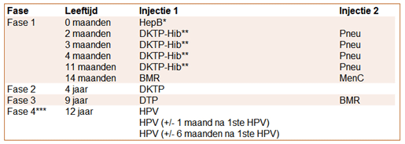
Vaccinaties zijn dus alles behalve gratis. En wie verdient hier aan? Hoofdzakelijk de farmaceutische industrie. Zo rapporteerde Novartis als maker van het vaccin Mexicaanse griep in april 2010 een nettowinst van 2 miljard Euro over het afgelopen kwartaal.
Deelname aan het Rijksvaccinatieprogramma is gelukkig niet verplicht. Dankzij vooraanstaande (onafhankelijke) medici, boeken, documentaires en internet, is er over vaccinaties inmiddels veel betrouwbare informatie voorhanden, welke aantoont dat vaccinaties op termijn gevaarlijk en soms dodelijk zijn voor onze gezondheid. Desalniettemin laat meer dan 95% van de ouders hun kind vaccineren. Wij vinden dat inmiddels onbegrijpelijk. Is het vanuit onwetendheid? Goedgelovigheid? Angst? Manipulatie? Conditionering? Onverschilligheid? Of komt het door de fluor die we binnen krijgen? De gifstoffen (E’tjes) in ons eten? Het verontreinigde leidingwater dat wij drinken? Of een mix van alle factoren bij elkaar?
Geen vaccinaties voor onze kinderen
We willen je uitnodigen om de onderstaande specificaties van de vaccinbijsluiters eens aandachtig te lezen. Oordeel zelf over hetgeen wij onze kinderen (en onszelf) van 0 tot 18 jaar aan hulpstoffen laten inspuiten. De vaccin testresultaten zijn vaak onvolledig en op korte termijn resultaten gebaseerd. Een baby-, peuter- of kinderlichaam kan overigens in vergelijking met een volwassen lichaam veel minder (gif) stoffen hebben. Binnen de Familie Blij zijn het afgelopen jaar enkele gezonde baby’s geboren. Op basis van de aanwezige kennis geven wij onze kinderen geen enkele vaccinatie. Wij hopen dat veel mensen ons voorbeeld durven te volgen in het belang en het welzijn van al onze kinderen. Iedereen die het beste met zijn kind voorheeft, ontkomt uiteindelijk niet aan de volgende vragen. 1). Wanneer nemen wij de volledige verantwoordelijkheid voor onze kinderen? 2). En wanneer zijn wij onverantwoordelijk bezig met onze kinderen?

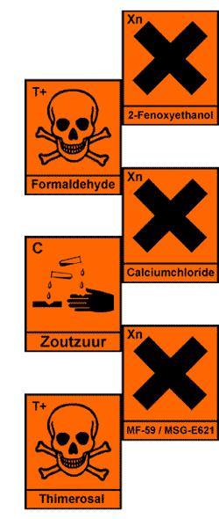
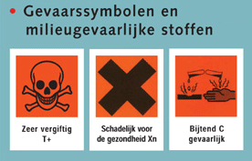
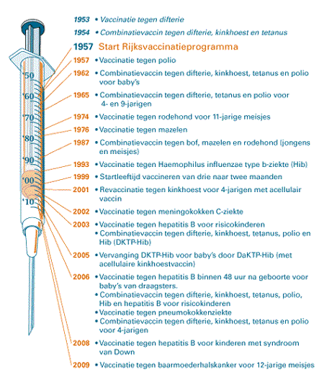
De gebruikte hulpstoffen in DKTP-Hib, Pneu, BMR, DKTP, DTP, HPV vaccins voor kinderen
- Aluminiumfosfaat is een metaal. Bewezen toxische effecten op het zenuwstelsel en is tevens één van de mogelijke oorzaken van de ziekte van Alzheimer.
- Calciumchloride (dihydraat) is schadelijk bij inslikken en inademen. Het is een afvalproduct van bepaalde industriële procedés. Het tast vele metalen en bouwmaterialen aan. Het kan irritatie geven aan aderen, longen, maag-darmkanaal en ander weefsel. Het moet in elke vorm worden weggehouden van kinderen.
- Fenolrood (phenolsulfonphthalein), Ph indicator inkt. Genotoxisch. Mogelijke oorzaak van lever-, nier-, hart- en luchtwegbeschadiging.
- Formaldehyde (formaline) is zeer giftig. Verstoort het immuunsysteem. Kan chronische bronchitis en oogirritatie veroorzaken. Het Internationaal Agentschap voor Kankeronderzoek (IARC) en de Wereldgezondheidsorganisatie (WGO) hebben sinds 2004 bewezen dat deze stof kankerverwekkend is.
- 2-fenoxyethanol is giftig en de ether van fenol en etheenglycol (antivries). Irriterend voor ogen, huid en luchtwegen, veroorzaakt een ernstige verstoring van het centraal zenuwstelsel. In hoge dosering is het dodelijk.
- Kaliumfosfaat wordt gebruikt als voedingsadditief (E340) en kan hyperactiviteit, darmstoornissen en een onbalans in het natuurlijk calcium / fosforevenwicht veroorzaken.
- Kaliumchloride (E508) is een zout dat van nature in het lichaam voorkomt en speelt een rol bij het reguleren van het kloppen van het hart. Zowel een te hoge als een te lage extra dosering kaliumchloride kan gevaarlijk zijn voor het hart.
- Neomycine kan bij een te hoge dosis giftig werken op het gehoor en de nieren.
- Magnesiumsulfaat (E518) kan diarree en nieraandoeningen veroorzaken.
- Mannitol (E421) is zoet- en antiklontermiddel dat zuurheid, uitdroging, nierstenen, misselijkheid, duizeligheid, flauwvallen en andere nare gevolgen kan geven.
- Medium 199 is een complex medium dat Polysorbaat 80 en andere substanties bevat.
- Mononatrium glutamaat (MSG-E621) geeft hersenbeschadiging in het gebied van de hypothalamus, beschadiging van het hormoonstelsel, de vernietiging van hersencellen, problemen met voortplanting, leermoeilijkheden, hartritmestoornissen, verergert de symptomen van astma en kanker. Door peuters en kleuters aan MSG-E621 bloot te stellen wordt de kans op gezondheidsproblemen in hun leven zeer vergroot.
- Polysorbaat 80 (E433) wordt gebruikt in ijsjes, oogdruppels en antivries. De mogelijke bijwerkingen zijn: uitslag, jeuk, moeilijk ademhalen, gezwollen mond, gezicht, lippen of tong, troebel zicht, pijn in de borst, verward zijn, flauwvallen, onregelmatige hartslag en griepachtige symptomen als koorts, rillingen en een zere strot, aanvallen, bleke huid, diarree, duizeligheid, hoofdpijn, overgeven, chronische moeheid, zwellingen in armen en benen, zuurstoftekort, spraakproblemen en gewichtstoename.
- Zoutzuur (E 507) wordt in zeer kleine hoeveelheden in zwembaden gebruikt. Mogelijke aantasting van het slijmvlies van de slokdarm en de maag. Beschadiging van de bloedvaten. Ook de ademhaling en de bloedsomloop kunnen worden aangetast.
De gebruikte hulpstoffen in griep- en pandemievaccins voor kinderen en volwassenen
- Aluminium hydroxide is een metaal. Bewezen toxische effecten op het zenuwstelsel en is tevens een van de mogelijke oorzaken van de ziekte van Alzheimer.
- Calciumchloride (dihydraat) is schadelijk bij inslikken en inademen. Het is een afvalproduct van bepaalde industriële procedés. Het tast vele metalen en bouwmaterialen aan. Het kan irritatie geven aan aderen, longen, maag-darmkanaal en ander weefsel. Het moet in elke vorm worden weggehouden van kinderen.
- Dinatriumfosfaat-dodecahydraat (E339) kan hyperactiviteit, darmstoornissen en verstoring van het natuurlijke calcium / fosforevenwicht geven.
- Dinatriumwaterstoffosfaat zijn witte of kleurloze kristallen die oogirritatie kunnen veroorzaken.
- Kaliumchloride (E508) is een zout dat van nature in het lichaam voorkomt en speelt een rol bij het reguleren van het kloppen van het hart. Zowel een te hoge als een te lage extra dosering kaliumchloride kan gevaarlijk zijn voor het hart.
- MF-59 bestaat uit Squaleen, Polysorbaat 80 en Sorbitaan Trioleaat (span 85) Deze cocktail zorgt ervoor dat het immuunsysteem geen onderscheid meer maakt tussen de ingespoten Squaleen en de lichaamseigen Squaleen waardoor zeer ernstige neurologische schade wordt veroorzaakt!
- Octoxinol 10 is als matig giftig geclassificeerd bij de onderzoeken op ratten. (Overgenomen uit de samenstellingslijst van Glaxo Smith Klein).
- Polysorbaat 80 (E433) wordt gebruikt in ijsjes, oogdruppels en antivries. De mogelijke bijwerkingen zijn: uitslag, jeuk, moeilijk ademhalen, gezwollen mond, gezicht, lippen of tong, troebel zicht, pijn in de borst, verward zijn, flauwvallen, onregelmatige hartslag en griepachtige symptomen als koorts, rillingen en een zere strot, aanvallen, bleke huid, diarree, duizeligheid, hoofdpijn, overgeven, chronische moeheid, zwellingen in armen en benen, zuurstoftekort, spraakproblemen en gewichtstoename.
- Squaleen is een lichaamseigen stof en kan goed verwerkt worden mits oraal ingenomen. Ingespoten veroorzaakt (de cocktail MF-59) en Squaleen voor een forse aanzwengel-reactie van het immuunsysteem om Squaleen aan te vallen. Het immuunsysteem maakt daarbij echter geen onderscheid meer tussen de ingespoten Squaleen en de lichaamseigen Squaleen waardoor zeer ernstige neurologische schade wordt veroorzaakt!
- Sorbitaan-trioleaat (span 85) is een gevaarlijke werkzame stof in combinatie met Squaleen en Polysorbaat 80. Deze combinatie zorgt ervoor dat het immuunsysteem geen onderscheid meer maakt tussen de ingespoten Squaleen en de lichaamseigen Squaleen waardoor zeer ernstige neurologische schade wordt veroorzaakt!
- Thimerosal (kwik) wordt gebruikt als conserveringsmiddel. Neurotoxine veroorzaakt psychologische, neurologische en immunologische problemen. Veroorzaakt ontstaan van autisme en gerelateerde aandoeningen. Er is een enorme stijging in incidentie van autisme (1 op 67, waar het voorheen 1 op 20.000 was). Er is recent een massaclaim gevoerd door moeders van kinderen geboren met autisme.
Meer weten over de giftigheid van de gebruikte hulpstoffen?
Wil je meer weten over de giftigheid van Squaleen, Kwik (Thimerosal/Thiomersal), Aluminium, Formaldehyde, Beta-Propiolactone, Polysorbaat 80 (Tween 80), Polyethyleenglycolether en Octylphenol (Triton X-100) via de vele beschikbare professionele studies? Klik dan hier!
Vaccinatieafkortingen
- DKTP-Hib: combinatievaccin tegen difterie, kinkhoest, tetanus, polio en Hib-ziekten. Dit vaccin bevat een acellulair kinkhoestvaccin.
- DKTP-Hib-HepB: combinatievaccin tegen difterie, kinkhoest, tetanus, polio, Hib-ziekten en hepatitis B. Dit vaccin bevat een acellulair kinkhoestvaccin.
- Pneu: vaccin tegen pneumokokken (7 typen).
- BMR: vaccin tegen bof, mazelen en rodehond.
- DKTP: vaccin tegen difterie, kinkhoest, tetanus en polio.
- DTP: vaccin tegen difterie, tetanus en polio.
- MenC: vaccin tegen meningokokken groep C.
- HepB: vaccin tegen hepatitis B.
- HPV: vaccin tegen baarmoederhalskanker (humaan papillomavirus).
Tot slot over kindervaccinaties
Helaas zitten in alle vaccins (gif) producten die je immuun- en afweersysteem aantasten. Ze veroorzaken hersenbeschadigingen, kanker, allergieën, autisme en andere aandoeningen. Ons menselijk lichaam is wonderbaarlijk en kan veel hebben en afvoeren via onze ontlasting. Wij hopen dan ook van harte dat niemand ooit nadelige gevolgen heeft opgelopen of zal oplopen met vaccinaties. Tot ons grote verdriet is dat helaas een ijdele hoop. Ga ook op onderzoek uit en ontdek hoe het allemaal werkelijk zit. Op onze website vindt je meer aanverwante artikelen, filmpjes en boeken die je mogelijk verder kunnen helpen.
Enkele voorbeelden van vaccinatieschade
- Wie of wat verwoestte Williams leven? - Nieuwe Revu - DKTP-prik schadelijker dan gedacht - Netwerk - AVRO - Gezinnen die moeten leven met vaccinatieschade - HPV-vaccin eist dodelijke slachtoffers - Vaccineren Ja of Nee? De verborgen gevaren van vaccinaties - U zegt dat inenten tegen kinderziekten niet effectief is. Waarom? - Bijna niemand staat er bij stil dat vaccins ernstige bijwerkingen kunnen hebben - In de griepprikken zitten de volgende gifstoffen - Verzameling slachtoffers van vaccins - "Ziek na inenting" - Google
Download (PDF) bijsluiters voor artsen
Op de website van het Nederlands Vaccinatie Instituut (NVI) zijn de volledige bijsluiter voor artsen te downloaden. Hierna tref je de download linkjes aan van de RVP bijsluiters. - bijsluiter DKTP-Hib - bijsluiter Pneu - bijsluiter nr.1 BMR - bijsluiter nr.2 BMR - bijsluiter DKTP - bijsluiter DTP - bijsluiter HPV
Overige bijsluiters
- bijsluiter griepvaccin VAXIGRIP 2009-2010 - bijsluiter griepvaccin INFLEXAL V 2009-2010 - bijsluiter griepvaccin Fluarix 2009-2010 - bijsluiter griepvaccin Influvac 2009-2010 - bijsluiter pandemisch griepvaccin Focetria - bijsluiter pandemisch griepvaccin Pandemrix
© 2010 Jozeph Muntenbergh

http://www.familieblij.nl/page97.php

